Начало войны.
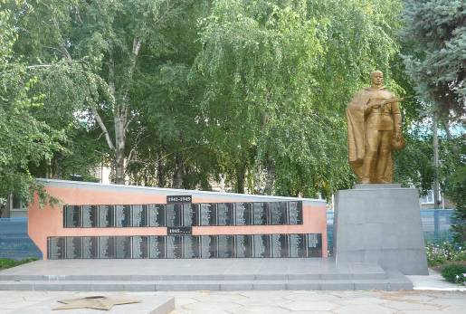
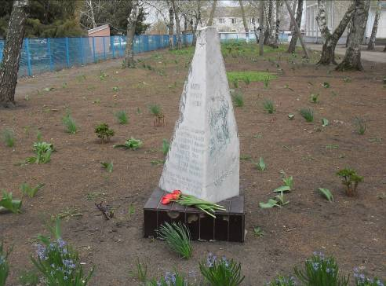
22 июня 1941 года мирный труд советских людей был нарушен. Началась Великая Отечественная война. Весь народ от мала до велика поднялся на защиту Родины. В первый день войны в центре нашей станицы состоялся митинг по поводу проводов на фронт первых призванных на защиту Отечества. Четыре сотни станичников отдали свои жизни за свободу от фашизма. Всем павшим на полях сражений Великой Отечественной войны установлен памятник в центре станицы.
В июне 1941 г. в нашей станице был первый выпуск средней школы. 15 юношей и девушек получили аттестаты о среднем образовании. Из 9 юношей, окончивших школу в тот грозный год, семь отдали жизнь за Родину. Их имена высечены на мемориале у СОШ №4. Вот имена достойных сынов Отчизны: Владимир Барма, Александр Ермоленко, Иван Мальцев, Александр Довгополый, Михаил Ганущенко, Алексей Борисенко, Владимир Яценко. Живыми из этого выпуска вернулись только двое: Иван Труш и Евгений Зацерковный.
Все чаще и чаще то в одном, то в другом конце станицы слышались плач получивших похоронки. Враг приближался к Кубани.
Летом 1942г. началась эвакуация. Курчанская МТС отправляла на юг комбайны, технику. Колхоз угонял скот, увозили зерно.
27 июня 1942 г. немцы заняли г. Ростов-на Дону. Потерпев жестокое поражение зимой 1942г. под Москвой, немцы рванули к Сталинграду и на юг страны.
Шел август месяц. Стояла невыносимая жара. В станице не было воинских частей. Они вереницами техники, обозов тянулись по пыльной дороге, что у железнодорожного полотна и севера станицы. Еще до прихода немцев был взорван вокзал станции «Хуторская», водокачка, элеватор, где сгорело много зерна.
Начались бомбежки в станице. Немцы, намереваясь разрушением железной дороги воспрепятствовать передвижению советских воинских эшелонов, совершили ряд авианалётов. Бомбы упали в разных местах станицы. Эта варварская акция принесла беду в дом колхозника Кумпан - погибла во время бомбежки его дочь Лидия, выпускница школы 1941г. Вторая бомба разорвалась на углу улиц Ленина и Жлобы, там погиб 14-летний Славик Тарасенко. Еще одна бомба упала на территории детского дома.
Детей из детского дома эвакуировали раньше. И в этой акции настоящий подвиг проявила воспитательница детского дома Антонина Васильевна Дегтярева, спасшая немало детских жизней в суровом 1942году.
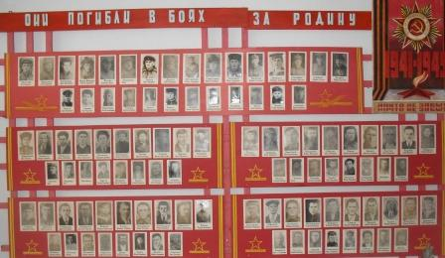
Период оккупации.
Приближался период оккупации. Немцы показались со стороны станицы Михайловской (ныне ст. Октябрьская Крыловского района). Мотоциклисты мчались по дороге, ведущей в бригаду №2. Гребля (тогда ее называли Скакуновой) была разрушена. И немцы, быстро согнав жителей близлежащих кварталов, заставили людей перекрыть поток воды. Проезд был восстановлен. Враг был оснащен добротной техникой и провизией.
Немцы вошли в станицу. Вели себя нагло, требовали молоко, кур, яйца. Особенно доставалось тем жителям, во дворах которых находились колодцы. Немцы устраивали водопой, плескались, заставляли хозяек стирать им белье. Население станицы привлекалось к рытью окопов и строительству заградительных полос.
Тем, кто был в тылу, пришлось немало горя хлебнуть в военное лихолетье. Когда станица Атаманская была оккупирована фашистами, началось тотальное разграбление. Немцы лютовали в каждом дворе, унося и увозя всю живность. Недели через две над станицей повисла мёртвая тишина, Станицу одолевал голод. Питались лепёшками из лебеды да макухой. Так называли прессованные диски подсолнечного жмыха.
Немцы заставляли подростков работать, таскать воду за несколько километров. Дети сидели на подножном корме, вскоре каждый стал ходячей худобой. Конечно, дети не были борцами... Каждому из них было по 8-12 лет. И всё же они пытались если не навредить, то насолить врагу. Однажды с верхушки элеватора забросали станицу какими-то бланками, как будто листовками. В другой раз дети в канистры с водой насыпали застарелых порошков из бабушкиных сундуков. А один раз из-под носа у немцев утащили ящик с гранатными запалами. Однажды немцы быстро засобирались, начали паковать вещи и убрались восвояси. Всех детей собрали в одной хате и в крещенский день всех окропили священной водой.
До войны при средней школе был богатейший сад, но за короткое время немцы его уничтожили. Длительное время в здании школы стояла немецкая кавалерийская часть. Она нанесла немалый ущерб зданию школы. В зимнее время немцы содержали в зале школы лошадей, разжигали костры, сжигая парты и столы. Копытами лошадей был разбит пол. В классах размещались солдаты. Здесь же была и комендатура. Позже её перевели в здание клуба детского дома. А рядом в маленьком домике находилось полицейское управление. Последним полицаем при немцах был наш земляк Константин Агеевич Деревянко. Воинские части в станице менялись. Стояли и румынские, и немецкие. Об этом свидетельствуют находки: каски, фляжки, предметы

воинского быта. Немцы зверствовали всюду. Атаманская не была исключением.
Летом в 1942 году в станице Павловской был сформирован партизанский отряд "Степной". В первых его списках были наши станичники: Л.С. Лемешко - бывший директор Курчанской МТС, В.А. Пузырный - агроном колхоза, председатели совета А.И. Короленко и Е.И. Рудяк, председатель стансовета М.П. Кабанюк.
В 1943 году отряд был расформирован. А в 1966 году красные следопыты нашей школы во главе с директором В.Е. Морозовым прошли по партизанским тропам этого отряда. Они нашли много вещей, принадлежавших партизанам.
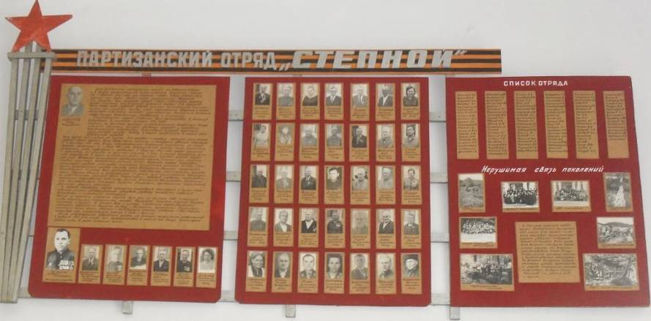
Война продолжалась, и наши земляки сражались под Сталинградом, в Прибалтике, защищали Ленинград, освобождали родную Кубань, Украину, Белоруссию, Молдавию. Среди наших станичников были и моряки, и лётчики, офицеры и рядовые.
Каждый день войны на фронте и в тылу был подвигом, проявлением беспредельного мужества и стойкости, верности Родине.
Особую страницу в историю войны вписали женщины. По призыву комсомола в 1942 году ушли на фронт А.Ф.Гулая, Н.В.Калюжная, Е.Д.Новикова, Л.И.Староконь, Е.Т.Деревянко, Н.Е.Бондаренко, В.В.Раженькова, Н.И.Герус, В. Карпенко. Каждая из них выполняла свой долг. Никому и в голову не приходило, что они совершают подвиг. Разве думали молодые женщины нашей станицы Лидия Дворецкая и Мария Исаенко, что они совершают подвиг, спасая знамёна родного колхоза, Они хорошо понимали, что это связано с немалым риском для их жизни, но иначе поступить они не могли. Не думала о подвиге Е.Т.Кошлякова, спасая пленного бойца. Она не могла поступить иначе.
На стенде музея ст. Атаманской висит фотография молодой улыбающейся женщины в военной форме. Антонина Федоровна Гулая. Её имя помнят многие жители Атаманской. На фронт А.Гулая пошла добровольно. Служить начала в 1942 году красноармейцем 84-й отдельной разведроты. С фронта вернулась инвалидом. На фронт уходили и безусые юнцы, и убелённые сединами мужчины. Трудно, тяжело им было на войне. Но они защищали свою землю, свой народ, своих детей, родителей.
2 февраля 1943 года наша станица была освобождена от немцев. А 9 мая 1945 года наступил великий долгожданный день - День Победы. В июне 1945 года в Москве на Красной площади было решено провести Парад Победы. Двое наших станичников наяву видели Парад Победы. Они были в полку, который бросал поверженные штандарты фашистской Германии к Мавзолею Ленина. Это были Алексей Петрович Тыщенко и Николай Васильевич Пузырный. Именно благодаря таким труженикам войны и тыла, какими были мои земляки, и была одержана Великая Победа. Пусть вечно живёт память о них в сердцах станичников.


ДОКУМЕНТЫ, ПАХНУЩИЕ ПОРОХОМ

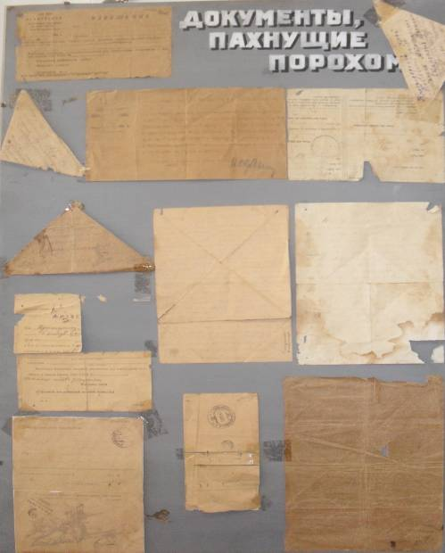 | 